新冠肺炎治愈患者如何居家改善肺功能？

患者出院后，因病毒感染对肺功能造成了不同程度的损害且恢复期机体免疫功能低下，有感染其他病原体的风险，那么如何居家改善肺功能呢？我们一起来看看吧。

1.呼吸模式训练
缩唇呼吸训练
1）吸气时用鼻吸气；
2）呼气时嘴呈缩唇状施加一些抵抗，慢慢呼气（开始时，吸气和呼吸比在1:2进行，慢慢达到1.：4）。
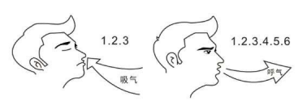
腹式呼吸训练
1）感受鼻腔吸气，小腹慢慢向上隆起；
2）通过缩唇缓慢呼气，腹部下降，控制胸廓幅度最小。
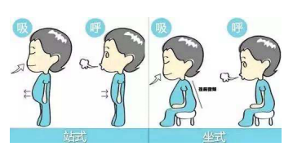

2.强化呼吸肌力训练
1）在腹式呼吸基础上，平卧位，腹部放置沙袋抗阻呼吸。
2）吹气球、吹口哨等；
3）采用呼吸训练器进行训练。
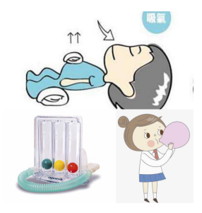

3.呼吸操训练
1）放松并调整为腹式呼吸；
2）颈部顺逆时针环绕；
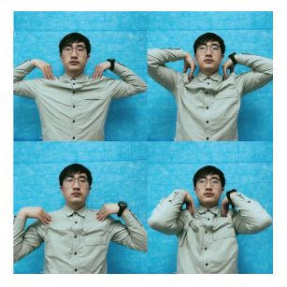
3）肩部顺逆时针环绕；
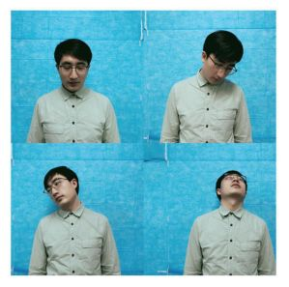
4）吸气，双手平举与肩同高，呼气左右侧屈；
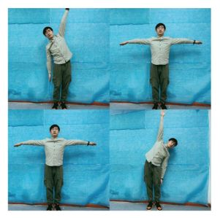
5）吸气，上肢上举；呼气，上肢放下；
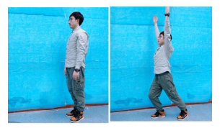
6）吸气，双手抱头向外打开，呼气左右转体，双手抱头向内收拢。
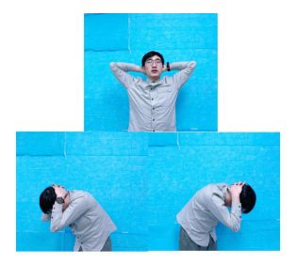
4.有氧运动
可以通过瑜伽、健美操、太极拳、八段锦等低强度运动来改善心肺功能。

建议：
1、活动需注意适度，若您感到明显疲劳，请立即停止!
2、建议继续进行14天自我健康状况监测，佩戴口罩，有条件的居住在通风良好的单人房间，减少与家人的近距离密切接触，分餐饮食，做好手卫生，避免外出活动。
3、建议在出院后第2周、第4周到医院随访，复诊。

“出院”不是终点，预防-临床-康复，三个环节缺一不可。
疫情爆发初期必须以疾病救治为主，随着疫情的好转，治愈人数的增多，康复治疗也日益重要，及时有效的介入康复，为患者提供更全面、更科学、更有针对性的康复方案势在必行。
康复治疗可以为新冠肺炎患者带来什么？
减轻肺炎的有关症状；改善呼吸功能，缓解呼吸困难，提高心肺活动耐力；预防肌肉骨骼功能退化，增强运动能力；改善身心健康；有利于患者逐步恢复参与社会活动的能力。

